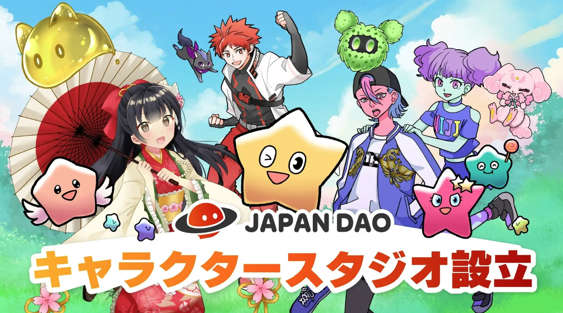
日本Dao与区块链建立了一个新时代的角色工作室！
您好日本DAO家族☆
这次，我们将介绍日本DAO的新挑战，该挑战融合了数字内容和区块链技术，并追求新角色生产的潜力。
在开始
日本DAO正在使用技术和创造力作为处理独特的IP角色的DAO社区开发创新的项目。
在这次建立的状态-Art角色工作室的状态下，我们将使用NFT（非Fang bull doken）提供具有前所未有的字符的新体验。
日本DAO角色工作室背景
开发原始IP字符
日本道（Japan Dao）从事自己的IP角色工作，并吸引了许多粉丝。
这次角色工作室建立了角色工作室，探讨了与创作者合作的角色生产的新可能性。
这不仅将增强现有的IP，而且还将开发新的角色和故事以提供各种内容。
数字内容市场变化
数字内容市场已经迅速发展，尤其是随着NFT（非易于代币）的兴起，大大改变了所有权和数字认证的概念。
日本道（Dao）试图通过尽快收集这一趋势并使用区块链技术创建角色来实现市场的最前沿。
项目第一：蛋白质实验室官方角色生产
日本道的角色工作室的第一个项目是与受欢迎的健康餐厅“蛋白质实验室”合作。
蛋白质实验室得到了许多客户的支持，其概念是“饮食支持，导致理想的健美运动”，并具有最重要的成分和菜单。
在这项合作中，我们将制作蛋白质实验室的官方角色，并通过该角色将餐厅的吸引力传达给更多的人。
蛋白质实验室官方网站
https://protein.co.jp/
蛋白质实验室X帐户
https://twitter.com/proteinlab_jp
蛋白质实验室Instagram帐户
https://www.instagram.com/proteinlab.jp/
NFT优惠券及其效果的分配
NFT优惠券将以数字格式提供，并将分发给150多个国家 /地区。用户可以使用此优惠券进行餐点和购物。
预计将使用以下效果用于使用NFT优惠券：
全球认知扩展：通过向150多个国家 /地区分发NFT优惠券，品牌可以在国际上传播并获得新客户。
安全和透明的交易：使用区块链技术可以直接保证优惠券和所有权，用户可以放心地交易。
客户特许权使用费：NFT优惠券有限，值得收藏家的物品，为客户提供了特殊的感觉，并为改善特许权使用费做出了贡献。
通过这种方式，通过支持公司角色发展，它将是一个模型案例，它显示了日本DAO角色工作室提供的新角色生产的可能性，并实现了数字内容和实际商店的融合。
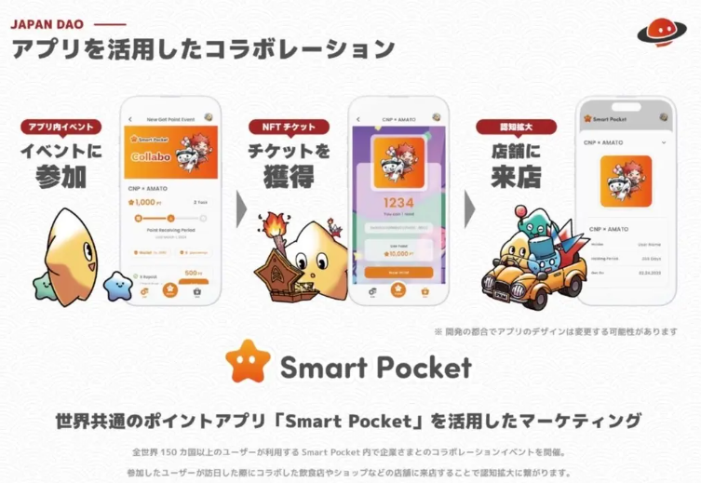
新的IP创建和创建者支持
在角色工作室中，我们还专注于开发新的角色和故事，同时加强现有的IP。结果，我们始终提供新的内容并吸引粉丝。
与创作者合作，我们将创建具有各种思想和创造力的独特角色。
我们还在促进活动，以扩大全球市场。利用区块链技术使国际交易更容易与世界各地的粉丝和收藏家联系。
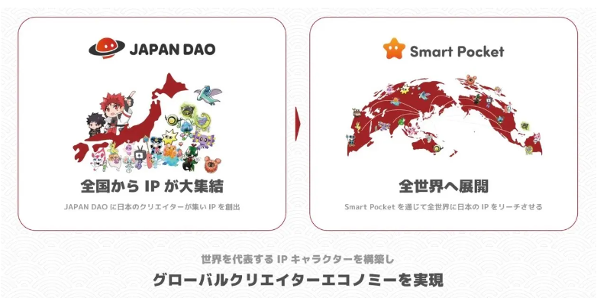
关于未来的发展
日本道（Japan Dao）非常专注于与社区的合作。Fansand Creators可以根据DAO（分布式自治组织）的哲学积极参与该项目。
在结合社区的反馈和想法的同时，我们将共同成长并创建有吸引力的内容。
作为未来的发展期望
协作加速
预计我们将与日本各地的实际商店合作，以提高NFT持有人人口和智能口袋的使用和意识。
创造新的日本文化
当然，角色工作室活动将加速，公司具有角色和NFT，这将是一个问题。
与地方政府和文化的合作
通过与地方政府的合作，有形和无形的文化特性，当地表演艺术和当地的节日，不仅可以加强现有IP，而且还将提高新的IP创建和区域促销。过去很难进入，预计日本道将在区域晋升中发挥重要作用。
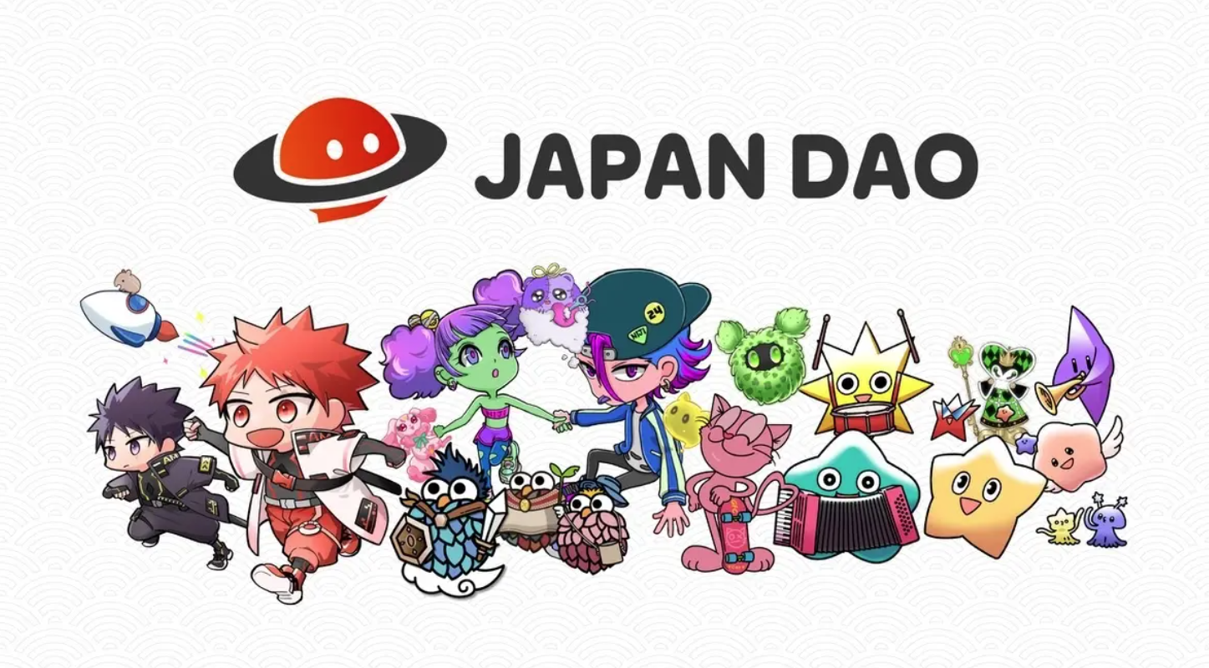
概括
日本DAO融合了区块链技术和数字内容，并追求新的角色生产。通过利用自己的IP角色和NFT优惠券，我们正在加强与社区全球市场和合作的发展。
此外，将来，我们将开始与动漫Pro Dotion的IP合作支持公司角色发展。这将使公司能够通过数字内容传播自己的品牌，而日本Dao的角色工作室将吸引更多的粉丝。
请注意日本DAO，它将通过创新的项目继续与粉丝和创作者一起增长。
如果您对日本DAO感兴趣，请跟随并滑雪“日本DAO杂志”。
官方X帐户：https：//twitter.com/japannftmuseum
官方不和谐：https：//discord.com/invite/japandao
官方Instagram：https：//www.instagram.com/japannftmuseum/

